Міністерство освіти і науки України

Національний технічний університет України

“Київський політехнічний інститут”

Кафедра АСОІУ

ЗВІТ

про виконання лабораторної роботи

з дисципліни

“Об’єктно-орієнтоване програмування Java”

Тема: Робота з потоками в мові програмування Java

|  |  |  |
| --- | --- | --- |
| Прийняв: |  | Виконав: |
| Подрубайло О. О. |  | студент 3-го курсу  гр. ІП-52 ФІОТ  Набоков Е.М |

Київ 2017

1 ПОСТАНОВКА ЗАДАЧІ

1. Створити клас, що складається з методів збереження до файлу та зчитування з файлу колекції (лабораторна робота No6), як єдиного об’єкту; як послідовності об’єктів узагальненого класу (лабораторна робота No5); як послідовності у вигляді тексту.
2. Написати JUnit-тести для перевірки працездатності усіх методів та виключних ситуацій.
3. Код повинен відповідати стандартам JCC та бути детально задокументований.

Завдання лабораторна робота 5

* Сформувати набір пропозицій клієнту по цільовим кредитам різних банків.
* Враховувати можливість дострокового погашення кредиту й\або збільшення кредитної лінії.
* Реалізувати вибір та пошук кредиту за будь-якими параметрами.

Завдання лабораторна робота 6

* Інтерфейс: **List**
* Внутрішня структура колекції: **список**
* Створити клас, що описує типізовану колекцію (типом колекції є узагальнений клас з лабораторної роботи No5), що реалізує заданий варіантом інтерфейс (п.2) та має задану внутрішню структуру (п.3).
* Реалізувати всі методи інтерфейсу, а також створити не менше ніж 3 конструктори (1 – порожній, 2 – в який передається 1 об’єкт узагальненого класу, 3 – в який передається стандартна колекція об’єктів, наприклад, ArrayList). Всі початкові дані задаються у виконавчому методі.
* Код повинен відповідати стандартам JCC та бути детально задокументований.

2 UML діаграмма

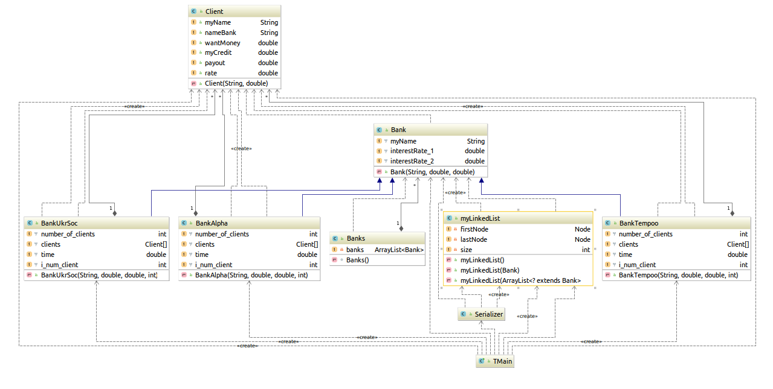

Рисунок 2.1 — схема (поля та конструктори).

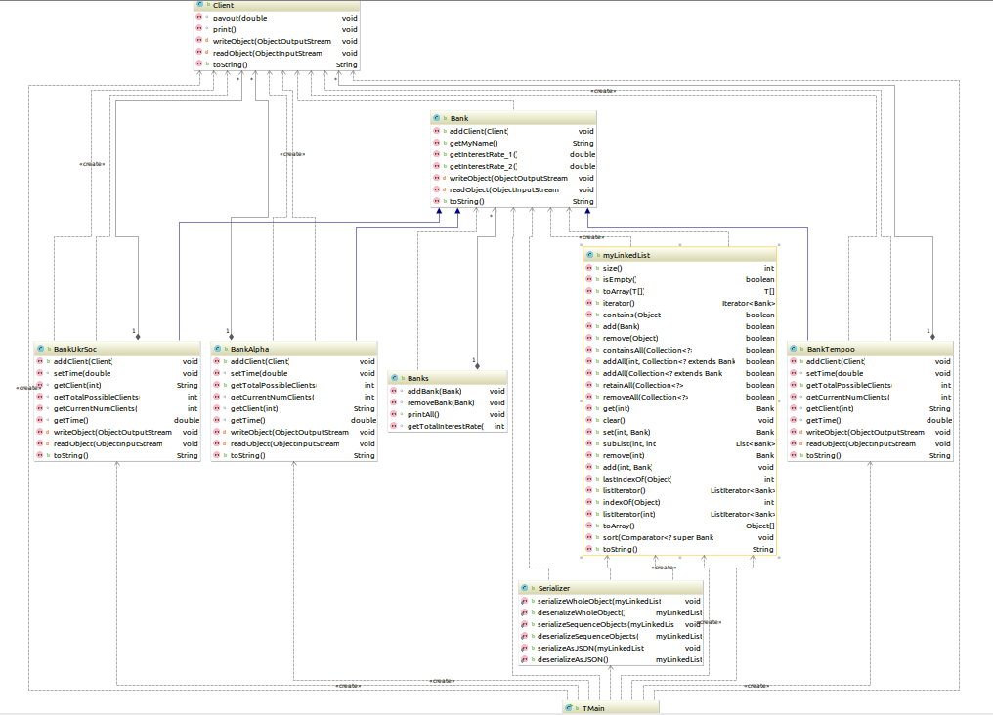Рисунок 2.2 — схема (методи).

**3 ВИСНОВОК**

Після виконання даної лабораторної роботи я засвоїв прикладання серіалізації об“єктів на реальних прикладах у мові програмування Java. Розібрався у відмінностях різних потоків такі як Byte, Character, Data, Object і т. д.